Пресс-релиз
3 марта 2020 года

Требования к стажу и пенсионному коэффициенту в 2020 году

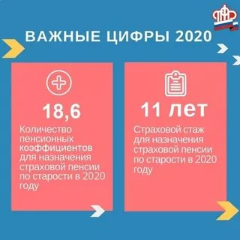

УПФР в Колпинском районе информирует граждан, что в 2020 году изменились требования к продолжительности страхового стажа и величине индивидуального пенсионного коэффициента (ИПК).
Если в 2019 году страховая пенсия по старости назначалась тем, кто имел минимум 10 лет стажа и 16,2 пенсионных коэффициентов, то в текущем году для назначения страховой пенсии по старости необходимо набрать не менее 18,6 пенсионных коэффициентов и 11 лет стажа.
Минимальная величина этих показателей будет ежегодно повышаться - вплоть до 2025 года (ИПК 30 и стаж 15 лет).
При этом важны не только стаж и заработок, но и иные периоды социально значимой деятельности человека, такие как уход за детьми, военная служба по призыву и другие факторы. Все эти показатели формируют индивидуальные пенсионные коэффициенты. К примеру, за год военной службы по призыву начисляется 1,8 коэффициента. Столько же можно заработать, ухаживая за инвалидом 1 группы или пожилым человеком старше 80 лет, либо ребенком-инвалидом. Мать, ухаживая за своим первенцем, также за год получает 1,8 коэффициента. Уход за вторым и третьим ребенком оценивается значительно выше - 3,6 и 5,4 соответственно.
Но основная составляющая индивидуальных пенсионных коэффициентов – суммы отчислений работодателя. Чем больше официальная зарплата, тем больше работодатель перечисляет взносов на будущую пенсию. Максимально за 2020 год можно будет заработать 9,57 коэффициента, а при отчислениях с «минималки» лишь 1.
Узнать о количестве уже накопленных индивидуальных пенсионных коэффициентов и длительности страхового стажа можно в режиме online с использованием электронного сервиса «Личный кабинет гражданина» (https://es.pfrf.ru/) интернет-портала «Пенсионный фонд Российской Федерации» www.pfrf.ru при наличии подтвержденной учетной записи.
Для этого необходимо в разделе «Индивидуальный лицевой счёт» выбрать вкладку «Получить информацию о сформированных пенсионных правах». Информация будет сформирована в режиме online.
При этом, если гражданин считает, что какие-либо сведения не учтены или учтены не полностью, у него есть возможность заблаговременно обратиться к работодателю для уточнения данных.

